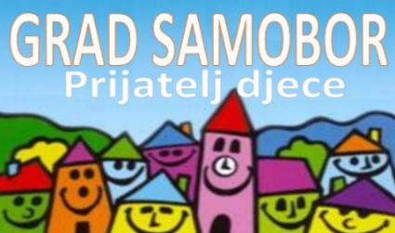

U Samoboru, 6. rujna 2021. godine

Grad Samobor
GRADONAČELNICA

Draga djeco, dragi prvašići,

danas je prvi dan jednog vama novog i zanimljivog razdoblja. Pred vama je bezbroj trenutaka koje ćete pamtiti zauvijek. Steći ćete brojna iskustva kroz igru, smijeh i učenje. Također, pred vama su prva velika školska prijateljstva i prve ljubavi.

Sjedite hrabro u školske klupe, jer škola nije baš nimalo strašna. Zadržite svoj radoznali duh, postavljajte puno pitanja, veselite se svakoj novoj informaciji i zapamtite kako su vaši učitelji, baš kao i vaši roditelji svakoga dana tu za vas.

Budite marljivi, učite i trudite se na ponos svojih najmilijih. Ipak najviše od svega želim da se opustite, smijete, veselite i družite sa svojim novim školskim kolegama. Neka vam razdoblje školovanja bude prožeto veseljem jer vi ste budućnost našeg grada!

Želim iskreno čestiti i roditeljima; budite ponosni na svoju djecu, budite im motivacija i najveći oslonac kada s vama podijele svoje strahove, zabrinutost i radost.

Svim ravnateljima, nastavnicima i učenicima samoborskih škola želim sretan početak nove školske godine.

Sretno!

GRADONAČELNICA

dr.sc. Petra Škrobot

